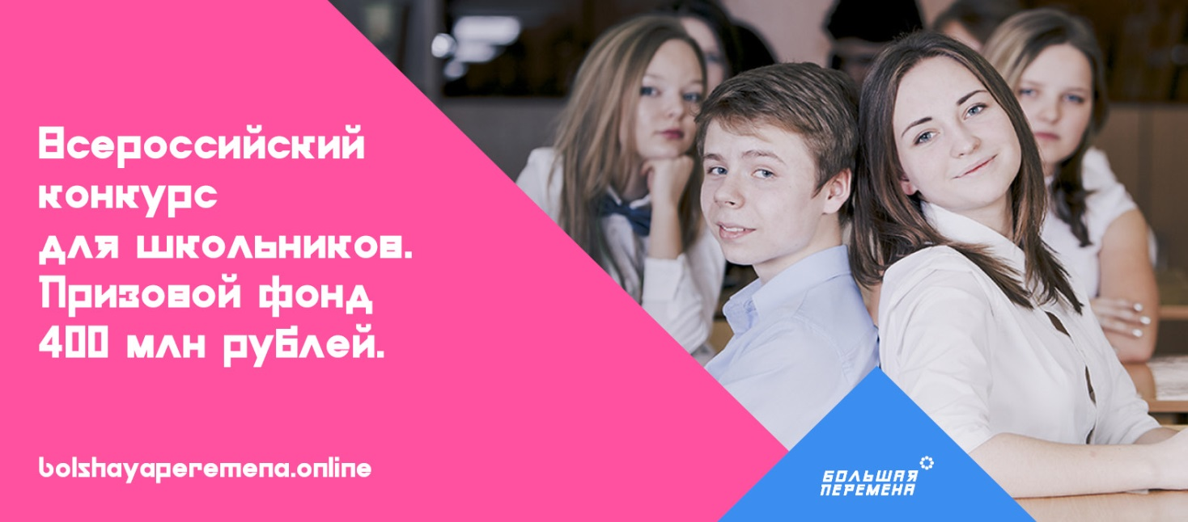

|  |  |
| --- | --- |
| |  | | --- | | **Уважаемые коллеги!** | |

|  |  |
| --- | --- |
| |  | | --- | | Приглашаем вас и ваших учеников 8-10 классов принять участие во [**всероссийском конкурсе «Большая перемена»**](https://us1-usndr.com/ru/mail_link_tracker?hash=6x1p55a7x6fuq6e195t1zq8anwcw8qz5tqft7ktjmgzmzgibdbw98mbo1sf4hr4y1sbt3o1er6m6m5wiz9wxthfj5kmjux4jb99ufdfsfme6jxtcg1rho&url=aHR0cHM6Ly9ib2xzaGF5YXBlcmVtZW5hLm9ubGluZS8_dXRtX3NvdXJjZT1wcm9la3RvcmlhJnV0bV9tZWRpdW09ZS1tYWlsJnV0bV9jYW1wYWlnbj11bQ~~&uid=MzE0NTIyOQ==), который проходит при поддержке Министерства просвещения РФ.   Регистрация открыта **до 23 июня**. Конкурс состоит из нескольких этапов, на которых школьник сможет пройти тесты и сформировать свою траекторию участия в конкурсе и решить кейсы в интересном ему направлении. Задания первых трёх этапов участники выполняют дистанционно. Учитель присоединится к своему ученику на этапе «Командные состязания». Полуфиналы пройдут во всех федеральных округах в очном формате. Финал состоится **в октябре 2020 года** в Москве.  Конкурс проходит по девяти тематическим направлениям: новые медиа («Расскажи о главном!»), искусство и творчество («Я творю!»), экология («Сохраняй природу!»), среда обитания («Меняй мир вокруг!»), здоровый образ жизни («Будь здоров!»), наука и технологии («Создавай будущее!»), добро («Делай добро!»), путешествия и туризм («Познавай Россию!»), историческая память («Помни!»).   Победители из числа 10-классников получат денежный приз в размере **1 млн рублей**. 8-9-классники смогут выиграть по **200 тыс. рублей**.  Для учителей и лучших школ также приготовлены серьёзные награды. ТОП-200 педагогов по итогам конкурса получат сертификаты на участие в образовательной программе мастерской управления «Сенеж». А ТОП-20 школ страны ждёт денежный приз в размере **2 млн руб.** на создание образовательной среды. | |

|  |  |  |
| --- | --- | --- |
| |  |  | | --- | --- | | |  | | --- | | [Зарегистрироваться](https://us1-usndr.com/ru/mail_link_tracker?hash=6fzarespiyjzese195t1zq8anwcw8qz5tqft7ktjmgzmzgibdbw9d8tui9r6bdu35sbt3o1er6m6m5wiz9wxthfj5kmjux4jb99ufdfsfme6jxtcg1rho&url=aHR0cHM6Ly9ib2xzaGF5YXBlcmVtZW5hLm9ubGluZS8_dXRtX3NvdXJjZT1wcm9la3RvcmlhJnV0bV9tZWRpdW09ZS1tYWlsJnV0bV9jYW1wYWlnbj11bQ~~&uid=MzE0NTIyOQ==) | | |

|  |  |
| --- | --- |
| |  | | --- | | Познакомиться с конкурсом поближе и задать вопросы по участию вы сможете во время вебинара от организаторов, который состоится в ближайшее время. Ссылку на эфир мы пришлём позднее отдельным письмом.  Подписывайтесь на [**группу «Большой перемены»**](https://us1-usndr.com/ru/mail_link_tracker?hash=6y5rhdfnoxo5pne195t1zq8anwcw8qz5tqft7ktjmgzmzgibdbw9cxthcnpdsnfci45grjjrbiam8iwiz9wxthfj5kmjux4jb99ufdfsfme6jxtcg1rho&url=aHR0cHM6Ly92ay5jb20vYnBjb250ZXN0&uid=MzE0NTIyOQ==) ВКонтакте и следите на новостями! Каждый день там проходят интересные челленджи, флешмобы и конкурсы для школьников любых классов. Следующая неделя будет посвящена Победе в Великой Отечественной войне. Ребят ждёт много познавательного контента, а также у них будет возможность поделиться своей историей о событиях тех лет. | |

|  |  |
| --- | --- |
| |  | | --- | | **Будем рады видеть вас и ваших учеников среди участников конкурса «Большая перемена»!**  **Всегда ваша,  команда проекта «ПроеКТОриЯ»** | |